В Индии избиты и заключены под стражу по ложным обвинениям три христианина
индия
06/07/2016
В воскресенье, 19 июня в Джабалпуре (штат Мадхья-Прадеш, Индия) преступная группировка индуистских экстремистов, примерно из 50-60 человек, напала и жестоко избила трех наших братьев. После нападения три жертвы были принудительно доставлены в местное отделение полиции, по дороге они также подвергались ударам. Против них выдвинуто обвинение о насильственном обращении индусов в христианство.
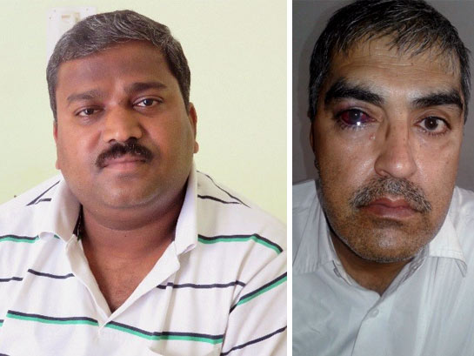
Пастор Виджай Пол (слева). Пастор Бхарат Кумар Вадхвани (справа)
Вечером перед нападением пастор Бхарат Кумар Вадхвани, пастор Виджай Пол, а также член церкви Моисей Эдвард находились в гостях у своего христианского друга Рави Ахирвар, беседуя с ним о вере и вместе молясь. Когда настало время уходить, члены про-индуистской группы Дхарам Сена ворвались в дом Ахирвара и начали спорить с присутствующими.
«Они обвинили нас в выманивании у невинных индусов денег и выгоде от их обращения в христианство. Они угрожали нам и запретили молиться и встречаться с другими христианами», —
рассказывает пастор Бхарат Кумар Вадхвани Фонду Варнава. Он приехал в Джабалпур из Корбы (штат Чхаттисгарх), по договоренности с местной церковью.
Затем, Индуисты вывели христиан на улицу, где к ним присоединилось еще около 60 мужчин, которые начали бить их кулаками и битами. Машину христиан разбили полностью.
Йогеш Агравал, предводитель индуистской группировки Дхарам Сена, пришел и начал меня допрашивать. Это было после того как нас избили. Один из толпы ударил меня в лицо кулаком, и, разбив очки, он попал мне в глаза», рассказывает Вадхвани.
Трое мужчин впоследствии были доставлены в полицейский участок Горахпура на мотоциклах, водителями которых были люди из группировки, которые продолжали их бить всю дорогу.
Против всех трех христиан возбуждено уголовное дело по Статье 295 пункту «а» Уголовного кодекса Индии: «Умышленные и злонамеренные действия, направленные на поругание религиозных чувств любого класса, через оскорбление их религии или религиозных убеждений» и по статье 34: «Действия, совершенные несколькими лицами во исполнение общих намерений».
«До полуночи Индуистские экстремисты выкрикивали лозунги у полицейского участка, оскорбляя и обвиняя нас в насильственном обращении индусов в христианство», — продолжает Вадхвани.
По словам Вадхвани, на следующее утро сотрудники полиции относились к ним очень уважительно.
«Один из старших офицеров сказал нам, что отлавливать пасторов и евангелистов, а затем тащить их в участки стало обычным занятием правых организаций. Имеет место также политическое давление, и таким образом, полиция остается без выбора, находясь под влиянием этих двух сторон».
Данный инцидент позволил нашим братьям засвидетельствовать в полицейском участке и в местных СМИ.
«Свидетельство о Христе это наша обязанность. Это стоит того, чтобы страдать и подвергаться ударам», — подводит итог Вадхвани.
У пастора Бхарата Кумара Вадхвани сильно поврежден правый глаз. Виджай Пол получил серьезные повреждения внутренних органов, его барабанные перепонки были травмированы до такой степени, что он не мог слышать. В настоящее время он госпитализирован в Бангалор. У Моисея Эдварда также отмечены сильные повреждения внутренних органов и барабанной перепонки.
Как это исторически сложилось, Джабалпур всегда отличался сильным христианством, однако после прихода к власти штата партии Бхаратья Джаната (БДП) в декабре 2003 года инциденты против христиан значительно участились. Индуистские экстремистские группировки, такие как Дхарам Сена, под предводительством Йогеша Агарвала, имеющего большие связи, были главными зачинщиками насилия и ложных обвинений против христиан в этом районе.
С тех пор, как в мае 2014 БДП пришла к власти в Индии, для христиан по всей стране ситуация кардинально изменилась, и Джабалпур не стал исключением.
«Их люди ходят по всему городу, ища повода, чтобы схватить христианских служителей и обвинить их в насильственном обращении индусов в свою веру, — рассказывает один евангелист, который не хочет называть своего имени из соображений безопасности. – Я не хожу по главным улицам, я хожу переулками и проулками. Я сталкивался с ними много раз, и они грозились меня убить. Три раза я был в тюрьме за свидетельство», — добавил он.

Фонд Варнава
barnabasfund.ru

